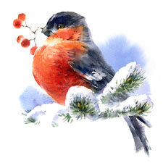
Мастер- класс
«Красавец снегирь»
Гуляя по заснеженной площадке , мы неожиданно увидели снегирей. Они вызывают симпатию и чувство искренней радости: незваные гости рябин, смелые соседи городских парков и скверов – увидеть этих птиц большая удача и приятный сюрприз не только для ребенка, но и для взрослого.
Мы с ребятами решили украсить нашу группу стайкой снегирей, чтобы все могли полюбоваться на этих чудесных птиц.
Взяли картон, по трафарету обвели и вырезали детали: туловище из чёрного картона Шарики детали аккуратно клеили их на готовые заготовки.
Привязали ниточки и повесили на елочку. Надеемся, что эти птички вас тоже порадуют.
Цель: Закрепить знания детей о зимующих птицах: снегирь,
Воспитывать доброжелательное отношение к окружающему миру.

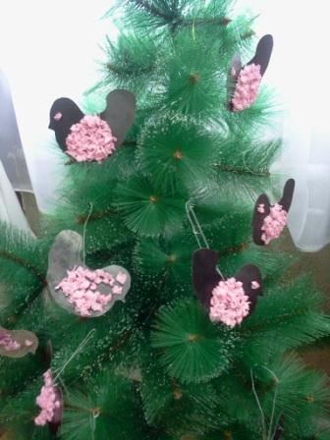
Ой, какие снегири
Цвета утренней зари,
На деревья сели
Яркой акварелью.

Нам понадобится:
-Черный картон
-трафарет птицы ,розовые салфетки, ножницы, клей, ниточка

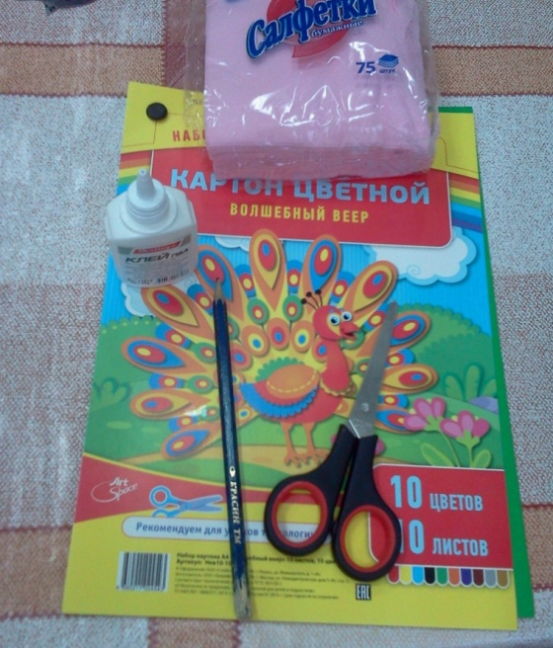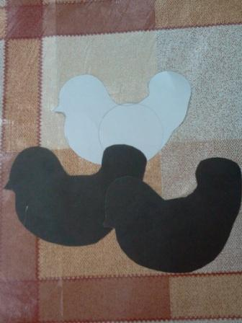

Взяли все необходимое и закипела работа.Стали кропотливо делать шарики из салфеток.
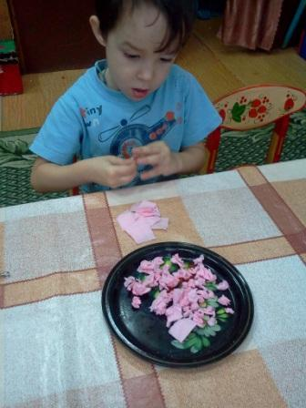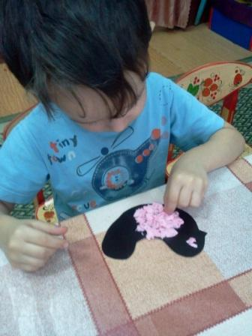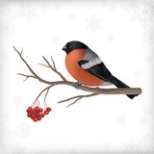

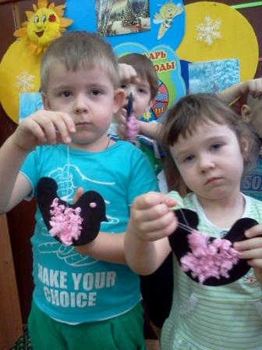

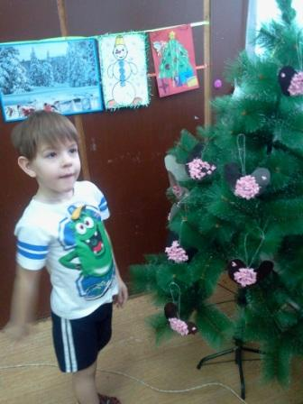
Снегири, снегири,
Как осколочки зари,
Скачут на дорожке.
Ты, мороз,
их не бери —
Обожжёшь ладошки.
Е. Кохан

Прилетайте птички к нам еще.

